Leçon 5 – La TVA

La TVA a été inventée par un Français Maurice LAURÉ dans le but de créer un impôt moderne permettant de taxer la consommation à un moment où la croissance transformait la France en une société de consommation. Maurice LAURÉ fait partie des rares personnes à être passé à la fois par l’ENA et Polytechnique. Raymond ARON disait que c’était un génie. A l’âge de 35 ans, il a publié, en 1952, son livre sur la TVA. Avant la TVA, les impôts indirects n’étaient pas opérationnels et présentaient plusieurs inconvénients. Cet ancien système avait même causé l’une des plus grosses révolutions fiscales de notre pays en juillet 1953 avec Pierre POUJADE papetier libraire à St Céré dans le Lot qui a créé le CID-UNATI.
Avant la TVA, il existait d’autres impôts indirects. Ainsi, pendant la première guerre mondiale, on a créé en 1917 la taxe sur les paiements qui alourdissait le prix des biens et services pour rapporter de l’argent à l’État pour financer la guerre. Mais comme il y avait beaucoup de fraude, on a décidé d’adapter le système en 1920 avec la taxe sur le chiffre d’affaires. En apparence, ce système était meilleur car il n’y avait plus de fraude mais dans la réalité, on avait créé un système de taxes en cascade.
Un grossiste va acheter de la matière première qui va coûter 100, mais comme la taxe sur le CA est de 10%, il devra payer 110. 100 seront versés au producteur et 10 au Trésor public. Ensuite, le grossiste va revendre le produit à des détaillants, mais comme il a payé des impôts, et qu’il a des frais et qu’il veut faire une marge, il va revendre 210.
Il a ajouté 100 de plus, ce qui a doublé le prix de la matière première. Mais le grossiste devra payer la taxe sur le CA qui est de 10%, ce qui fait 21 à verser au Trésor public. En fin de cycle, le détaillant va vendre le produit au consommateur final. Mais comme le détaillant a payé 231, il veut couvrir ses frais et faire une marge. Il va donc rajouter 100 ce qui porte le prix à 331. Mais cette somme payée par le consommateur donnera lieu au paiement de la taxe sur le CA à hauteur de 10% soit 33,10. Chaque commerçant a payé sa taxe de 10% sur le chiffre d’affaires mais regardons combien l’opération a rapporté au Trésor public ?
Le grossiste a payé 10 sur une base de 100.
Le détaillant a payé 21 sur une base de 210.
Le consommateur final va payer 33,10 sur une base de 331.
Total = 64,10 €.
64,10 € est une somme qui représente beaucoup plus que les 10% du dernier prix. En gros, En effet, si l’on compare le dernier prix HT (331) et la totalité de ce qui a été versé au Trésor public, on trouve 19,36%. On est quasiment au double des 10%.
64,10 € c’est quasiment autant que 66,2 € qui correspond à 20% (le taux normal actuel).
Le système des taxes en cascade dont nous venons de voir une illustration était un système fiscal dans lequel les entreprises payaient beaucoup.
Comment la charge fiscale était-elle répartie entre les entreprises d’un côté et les consommateurs de l’autre ? En prenant le total de 64,10 € de taxes en cascade payés au Trésor public, le consommateur payait 52% et les entreprises 48%.
Maurice LAURÉ va inventer un système très astucieux dans lequel les entreprises vont collecter la TVA qui va leur servir de Trésorerie mais sans que cela leur coûte un centime tout simplement parce que la TVA sera totalement payée par le consommateur final. Ce système va rapporter de l’argent à l’État sans que les entreprises ne soient directement concernées car le Trésor public remboursera les entreprises. Le système de la TVA est un système d’impôt réel proportionnel avec un taux qui est le même pour tout le monde.
La TVA a été élaborée au sein des administrations financières par Maurice LAURÉ. Il a pu réussir cette réforme avec le soutien d’hommes politiques comme Pierre MENDÈS-FRANCE, alors président de la commission des Finances de l’Assemblé nationale. La loi n°54-404 du 10 avril 1954 portant réforme fiscale institue en France la TVA et le Décret d’application n°55-465 du 30 avril 1955 décide de son application concrète. La TVA va s’imposer dans un premier temps à 300 000 industriels et grossistes soit 15% du total des entreprises avec deux taux 20% et 7,5%. Elle ne sera généralisée que plus tard sous l’influence de Valéry GISCARD d’ESTAING secrétaire d’État aux Finances qui était favorable au développement de la TVA. Ce sera la loi du 6 janvier 1966. L’Europe va généraliser la TVA avec deux directives du 11 avril 1967. Cette généralisation de la TVA en Europe va s’effectuer à partir du 1er janvier 1968.
Le mot taxe sur la valeur ajoutée ou taxe à la valeur ajoutée peut faire croire que la TVA n’est pas un impôt mais une taxe. En réalité c’est un impôt totalement dénué de contrepartie.
La diffusion du système de la TVA dans le monde s’est faite dans un premier temps, par l’Europe qui a décidé de généraliser le système de la TVA au sein de ses États membres. Puis la TVA s’est développée dans d’autres États que ceux d’Europe. Au total 130 États dans le monde ont le système de la TVA. On a remarqué tout de suite l’hostilité des États-Unis envers ce système et les États-Unis n’ont jamais adopté le système français pour des raisons économiques.
Les partisans de la TVA lui reconnaissent deux qualités tout à fait remarquables :
- C’est un impôt simple car il est collecté par les entreprises qui en tirent un gros avantage de trésorerie.
- C’est un impôt neutre et indolore pour le consommateur car personne n’a conscience de payer la TVA puisqu’elle frappe toutes les consommations de biens et services.
- On peut y voir un 3ème avantage qui s’y rajoute avec le rendement de la TVA.
Les adversaires de la TVA trouvent que c’est un impôt injuste en comparaison avec l’IR qui est un impôt progressif. La TVA est un impôt aveugle qui frappe tout le monde de la même manière quel que soit son niveau de revenus sans faire de différences. Par conséquent la TVA pèse davantage sur les ménages composés des personnes les plus nombreuses qui doivent dépenser tout leur revenu pour consommer et faire vivre leur foyer fiscal.

Section 1. L’assiette de la TVA

Le premier mouvement d’harmonisation fiscale européenne a concerné la TVA qui est une invention française. L’Europe a décidé de généraliser le système de la TVA en Europe à partir du 1er janvier 1968. Puis les États membres ont décidé de se servir de la TVA pour créer une ressource d’équilibre pour le budget européen le 21 avril 1970 avec la première décision du Conseil sur les ressources propres. Mais il fallait s’entendre sur une assiette uniforme ce qui fut fait par la 6ème directive européenne sur la TVA du 17 mai 1977. La directive dresse la liste des biens et services taxables par la TVA. Actuellement, c’est une nouvelle Directive qui la remplace, la Directive n°2006/112/CE du 28 novembre 2006. Cette directive vient d’être actualisée par la Directive n° 2022/542 du Conseil du 5 avril 2022 qui a mis à jour le cadre juridique pour les taux de TVA au sein des Etats membres de l’UE. Le droit de l’UE est marqué pour les questions fiscales par la règle de l’unanimité reposant actuellement sur l’article 113 du TFUE. Or avec les élargissements, l’unanimité a pétrifié les situations ce qui fait que les modifications des textes ont été mineures. Dans les questions concrètes d’application de la directive, l’interprétation de la CJUE joue un rôle clef et les juridictions nationales n’ont pas vocation à interpréter les textes nationaux qui se sont contentés de transposer le droit de l’UE.

§1. Les biens et services tombant dans l’assiette

Qu’est-ce que la Valeur Ajoutée d’une entreprise ? Pour dire les choses de façon simple à comprendre c’est la différence entre les recettes et les dépenses d’une entreprise. C’est toute la richesse dégagée par une entreprise au cours d’une année.
Pour être plus précis, c’est la différence entre la valeur des biens et services produits par une entreprise et la valeur des biens et services utilisés par cette entreprise. Mais en raison de son mode de calcul, la TVA est, comme le disait Maurice LAURÉ, un impôt portant en réalité sur la consommation des ménages. Les sources de l’assiette de la TVA sont européennes avec la 6ème directive du 17 mai 1977. Actuellement c’est une nouvelle Directive qui la remplace, la Directive n°2006/112/CE du 28 novembre 2006.

A. Le champ d’application matériel

Il s’agit de l’ensemble des opérations soumises à la TVA qui en constituent l’assiette.
Il peut s’agir d’opérations imposables par nature ou par détermination de la Loi.

1. Les opérations imposables par nature à la TVA

Il y a deux critères réels :
- La nature de l’opération
- Son caractère onéreux
A ces deux critères réels s’ajoute un critère personnel.

a. La nature des opérations

Il s’agit de la livraison de biens et de prestations de services. La livraison de biens concerne en principe les biens meubles corporels. Les prestations de services sont très larges et permettent d’inclure des cessions de biens incorporels :
Comme les brevets, logiciels, marques et autres, les locations de biens meubles notamment les véhicules.

b. Le caractère onéreux des opérations réalisées

La vente pour être parfaite doit avoir pour contrepartie le paiement d’un prix. Pour la TVA, c’est la même chose, la valeur ajoutée doit résulter d’un paiement qui peut-être un prix payé en euros, en nature ou en titres. Il y a donc une importance capitale de la contrepartie.
La jurisprudence a fixé un critère du lien direct entre le service rendu et la contrepartie : CJCE, 8 mars 1988, C-102/86, affaire des pommes et des poires. Cette affaire concernait un comité professionnel de producteurs de pommes et de poires au Royaume-Uni. La question s’est posée de savoir si les ressources du comité devaient ou non être taxables à la TVA ? Pour rappel, il s’agissait de cotisations obligatoires. La CJCE constate qu’il y a une prestation de services fournie en échange du paiement des cotisations. Toutefois, il n’y avait pas de service individualisé. C’est un service collectif. Donc il est hors TVA, ce qui signifie qu’il est hors assiette de la TVA. Comme c’était un service collectif, les cotisations obligatoires ne sont pas soumises à la TVA.

Pour que ce soit bon, il faut deux choses :
- Un lien de causalité.
- Une contrepartie individualisée.

c. Le critère personnel : la notion d’assujetti à la TVA

L’article 256 A du CGI précise la définition d’un assujetti à la TVA qui doit s’entendre comme toute personne qui exerce une activité économique de façon indépendante.
Cette notion d’indépendance signifie que l’assujetti est libre de s’organiser pour exercer son activité professionnelle. L’assujetti doit exercer des activités économiques pouvant concerner les différents stades de l’activité :
La production, commercialisation, activité libérale.
Le critère personnel comporte deux notions importantes. La première a déjà été développée plus haut sur l’activité économique. La deuxième notion peut paraitre moins évidente. En effet, cette activité ne doit pas être seulement économique, mais doit s’exercer de façon indépendante. Cette notion d’indépendance est primordiale afin d’avoir la qualité d’un assujetti à la TVA. La qualité d’indépendant est reconnue aux personnes qui exercent une activité sous leur propre responsabilité et jouissent d’une totale liberté concernant l’organisation et l’exécution des travaux.

2. Les opérations imposables par détermination de la Loi

a. Article 260 du CGI : les possibilités d’option

Article 260 du Code général des impôts : « Peuvent sur leur demande acquitter la taxe sur la valeur ajoutée :
1° (Disposition devenue sans objet).
2° Les personnes qui donnent en location des locaux nus pour les besoins de l'activité d'un preneur assujetti à la taxe sur la valeur ajoutée ou, si le bail est conclu à compter du 1er janvier 1991, pour les besoins de l'activité d'un preneur non assujetti.
L'option ne peut pas être exercée :
a. Si les locaux nus donnés en location sont destinés à l'habitation ou à un usage agricole ;
b. Si le preneur est non assujetti, sauf lorsque le bail fait mention de l'option par le bailleur (1).
3° (Abrogé) ;
4° (Abrogé) ;
5° Les personnes qui consentent un bail visé au 1° bis de l'article 261 D (location d’immeubles) ;
5° bis Les personnes qui réalisent une opération visée au 5 de l'article 261 (opérations immobilières) ;
6° A compter du 1er octobre 1988, les personnes qui donnent en location des terres et bâtiments d'exploitation à usage agricole. L'option ne peut être exercée que si le preneur est redevable de la taxe sur la valeur ajoutée et elle s'applique à tous les baux conclus par un même bailleur avec des agriculteurs répondant à cette condition (2).
Les conditions et modalités de l'option notamment, pour l'application du 6°, les modalités d'évaluation des bâtiments d'habitation lorsqu'ils ne font pas l'objet d'une location distincte, sont fixées par décret en Conseil d'État. »
La loi donne la possibilité d’opter pour le régime de la TVA.
Les locations d’immeubles nus à usage professionnel, les opérations bancaires, les services fournis par les CT, les livraisons de terrains non à bâtir et les cessions d’immeubles achevés depuis plus de 5 ans.

b. Article 257 du CGI : la liste fixée par la Loi fiscale

L’article 257 du CGI détaille et fixe les opérations imposées par la loi. Voici les quelques opérations règlementées par la loi :
Les livraisons d’immeubles neufs ; Les ventes d’avions (cessions d’aéronefs) ; La contribution à l’audiovisuel public.

c. Article 256 B du CGI : les activités des personnes publiques

L’article 256 B du CGI énonce que : « Les personnes morales de droit public ne sont pas assujetties à la taxe sur la valeur ajoutée pour l'activité de leurs services administratifs, sociaux, éducatifs, culturels et sportifs lorsque leur non-assujettissement n'entraîne pas de distorsions dans les conditions de la concurrence.
Ces personnes morales sont assujetties, en tout état de cause, pour les opérations suivantes :
Livraisons de biens neufs fabriqués en vue de la vente ;
Distribution de gaz, d'électricité et d'énergie thermique ;
Opérations des économats et établissements similaires ;
Transports de biens, à l'exception de ceux effectués par la Poste ;
Transports de personnes ;
Opérations des organismes d'intervention agricoles portant sur les produits agricoles et effectuées en application des règlements portant organisation commune du marché de ces produits ;
Organisation d'expositions à caractère commercial ;
Prestations de services portuaires et aéroportuaires ;
Entreposage de biens meubles ;
Organisation de voyages et de séjours touristiques ;
Diffusion ou redistribution de programmes de radiodiffusion ou de télévision ;
Télécommunications.
Fourniture d'eau dans les communes d'au moins 3.000 habitants ou par les établissements publics de coopération intercommunale dont le champ d'action s'exerce sur un territoire d'au moins 3.000 habitants. »
Si elles n’étaient pas assujetties à la TVA sur la vente de services notamment (distribution de gaz ; électricité ou autre), cela constituerait des distorsions de concurrence.

d. Article 293 B du CGI : Les microentreprises

L’article 293 B du CGI précise que pour les microentreprises, elles peuvent décider d’encaisser la TVA pour la déduire par la suite. Cela permet d’avantager la trésorerie ce qui n’est pas négligeable.
La loi de finances pour 2022 ne modifie pas la substance du texte, mais seulement les dispositions applicables à l’encontre des assujetties établis en Guadeloupe, en Martinique et à La Réunion.

B. Le champ d’application territorial

Pour que la TVA soit due, il ne suffit pas qu’il s’agisse de vente de biens ou de services mais il faut aussi que l’opération soit localisée sur le territoire national, comportant un caractère territorial.
Ce sont les articles 258 à 259 D du CGI qui régissent la territorialité de la TVA.

1. Les livraison de biens meubles corporels

a. Pour les livraisons de France dans un autre État membre

La TVA est prélevée dans le pays de destination et non en France mais il faut que le client ait un numéro d’identification à la TVA. C’est le numéro de TVA intracommunautaire. En cas d’absence d’identification, la TVA est payée en France.
Si le bien est expédié à partir de la France, notamment vers un autre État membre, la TVA française est donc applicable.

b. Pour les acquisitions intracommunautaires

La taxation se fait dans le pays de destination (la France) qui encaissera la TVA. Là aussi, le numéro de TVA est indispensable.
En cas d’absence d’identification, la TVA est payée dans le pays d’origine.

c. Pour les régimes spécifiques pour les opérations réalisés par les particuliers

Pour les moyens de transports neufs comme les voitures, bateaux ou avions, la TVA appliquée est celle du pays de destination pour éviter les distorsions.
Si ce sont des acheteurs français et que les voitures sont allemandes, la TVA est payée en France.
Si ce sont des acheteurs allemands de voitures françaises, la TVA sera payée en Allemagne.
Dès que le véhicule a plus de 6 mois et plus de 6000 km, il est considéré comme être d’occasion et est donc exonéré pour un particulier. En revanche pour un véhicule d’occasion acheté à un professionnel, on applique la règle de l’État d’origine.
Pour la vente à distance, depuis 2016, on applique la TVA française pour des ventes en provenance des autres États membres de l’UE dès lors que le total des ventes de l’opérateur dépasse 35 000 €. Les autres États appliquent la même règle.
La vente à distance se caractérise par trois caractéristiques :
- La livraison porte sur des biens expédiés ou transportés par le vendeur ou pour son compte, à destination de l’acquéreur.
- La livraison est faite de France vers un autre État membre, ou inversement d’un autre État membre vers la France.
- L’acquéreur est un particulier.

d. Pour les importations et exportations entre la France et les États hors UE

Les échanges extracommunautaires résultent d’opérations réalisées avec des pays tiers.
Concernant les exportations vers des pays hors de l’UE, celles-ci se font le plus souvent hors TVA, en raison de l’exonération selon des règles spécifiques, prévu à l’article 262, I du CGI.
Les importations provenant de pays tiers sont, au contraire, soumises en principe à la TVA française comme le prévoit l’article 291, I du CGI.

2. Les prestations de services

Cela peut être beaucoup plus compliqué car une prestation de service se déroule dans la durée.
Les critères d’application territoriale de la TVA sont déterminés par référence au lieu où ces opérations sont réputées se situer.

a. Le principe général

Depuis 2010, le législateur prévoit que la TVA française s’applique aux prestations de services qui ont eu lieu en France. En revanche, si la prestation est fournie hors de France, appelé aussi opération « extraterritoriale », la TVA française n’est pas applicable.
Il convient de distinguer toutefois que la prestation ait été fournie par un assujetti ou à un non assujetti.
Si la prestation de services est fournie à une personne assujettie et réputée être en France si (article 259, 1° du CGI) :
- Le siège de son activité économique, sauf lorsqu’il dispose d’un établissement stable non situé en France auquel les services sont fournis ;
- Ou un établissement stable auquel les services sont fournis ;
- Ou, à défaut, son domicile ou sa résidence habituelle.
Si la prestation de services est fournie à un preneur non assujetti est réputée être en France lorsque le prestataire : (article 259, 2° du CGI)
- A établi en France le siège de son activité économique, sauf s’il dispose d’un établissement stable non situé en France à partir duquel les services sont fournis ;
- Ou dispose d’un établissement stable en France à partir duquel les services sont fournis ;
- Ou, à défaut, a en France son domicile ou sa résidence habituelle.

b. Les dérogations

En vertu de l’article 259 A du CGI des règles particulières, dérogeant à l’article 259 du même code, sont prévues pour les locations de moyens de transport au 1° du présent article :
- Le lieu des locations (de courte durée) se situe en France si le moyen de transport est effectivement mis à disposition en France.
- Les locations de transports (autres que courte durée) :
- Si elles sont fournies à des preneurs assujettis, c’est la règle générale qui s’applique.
- Si elles sont fournies à des preneurs non assujettis portant sur des moyens de transports autres que des bateaux de plaisance, le lieu est situé en France lorsque le preneur est établi ou domicilié en France ou établie en dehors de l’UE mais que l’utilisation ou l’exploitation effective se situe en France.
Si elles sont fournies à des preneurs non assujettis portant sur des bateaux de plaisance, le lieu est situé en France si : le preneur est établi ou domicilié en France ; preneur est établi à l’étranger ; le prestataire est établi en France et le bateau est effectivement mis à disposition en France ; le preneur est établi dans un autre État membre ; etc…
De plus, l’article poursuit en énonçant d’autres dérogations notamment sur les prestations se rattachant à un immeuble situé en France (article 259 A, 2° du CGI), ou encore les ventes à consommer sur place (article 259 A, 5°, b du CGI).
La Cour des comptes, dans son rapport de novembre 2019, sur la fraude aux prélèvements obligatoires, critique le degré de complexité de la norme fiscale. L’article 269 du CGI précise le fait générateur et la date d’exigibilité de la TVA. Pour les livraisons de biens, les deux coïncident, donc il n’y a pas de difficultés.
En revanche, pour les prestations de services, la Cour signale de très nombreuses difficultés découlant du décalage entre la date du fait générateur et la date d’exigibilité. Les redevables de bonne foi, qui sont souvent des petites entreprises, peuvent commettre des erreurs. Des fraudeurs peuvent également utiliser les lacunes de la réglementation pour mettre en place des stratégies frauduleuses d’optimisation de la trésorerie.
La Cour s’interroge sur la distinction entre le régime applicable aux livraisons de biens et le régime des prestations services et trouve qu’elle devrait être remise en cause afin de simplifier le droit applicable.
Cas pratique : Depuis plus de 10 ans les éleveurs de porcs français (surtout bretons) dénoncent les pratiques de l’Allemagne qui a donné une interprétation favorable du régime forfaitaire de la directive n°2006/112/CE du 28 novembre 2006. Normalement, la directive fait une distinction entre les petites et les grandes entreprises de production. Mais l’Allemagne accorde les mêmes avantages fiscaux aux petites et aux grandes entreprises. Le résultat est que, pour chaque porc allemand produit, le gain est de 2€ en moyenne. Ce qui fait pour une entreprise un avantage de 15 000 € par an, soit 200 millions chaque année pour les éleveurs porcins allemands. Cette interprétation a été dénoncée mais les producteurs français n’ont pas été écoutés. Ils ont donc créé en 2015 le collectif contre le dumping fiscal en Europe. Ils ont déposé une plainte sur deux bases juridiques :
- L’atteinte à la concurrence.
- La violation du principe d’égalité devant la loi.
La Commission a donc ouvert en 2018 une procédure contre l’Allemagne reprenant ces motifs, ainsi qu’une seconde plainte pour aide d’État.
Le 24 janvier 2019, la COM a envoyé un avis motivé à l’Allemagne (point 15) avec menace de saisir la CJUE. Le 23 avril 2019, la Cour des comptes allemande a dénoncé ces pratiques. La question est en cours et repose sur une interprétation de la Directive européenne.
https://www.paysan-breton.fr/2019/05/dumping-fiscal-agricole-la-cour-des-comptes-allemande-denonce/
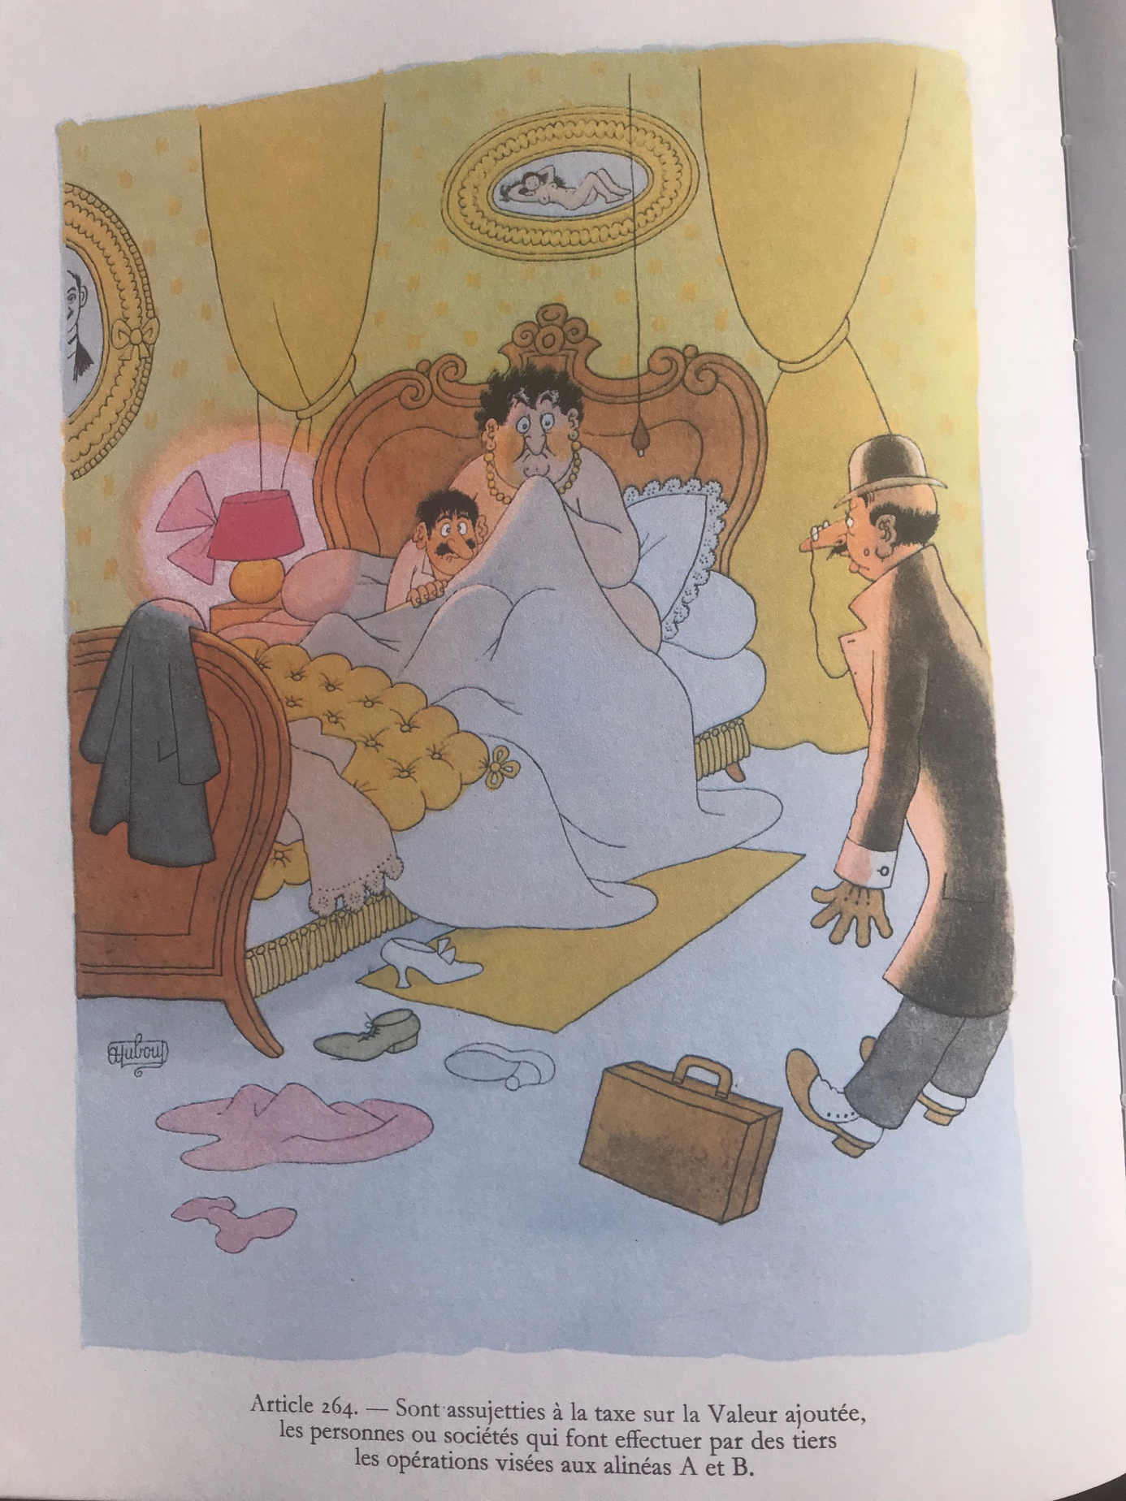

IMAGE 3544
Dessin d’Albert DUBOUT, extrait du magnifique ouvrage : Code des impôts, éditions Michèle TRINCKVEL, 1993, page 128.

§2. Les biens et services exonérés

De nombreux secteurs sont exonérés de la TVA et sont exposés aux articles 261 et suivants du Code général des impôts. Parmi ceux-ci figurent :
- Les objets vendus d’occasion (Article 261, 3, 1° du CGI).
- Les activités et soins médicaux et paramédicaux (Article 261, 4, 1° du CGI).
- Les activités d’enseignement scolaire et universitaire (Article 261, 4, 4° du CGI).
- Les opérations du secteur bancaire et de l’assurance (Article 261 C, 1° du CGI).
- La location de terrains ou d’immeubles sous certaines conditions (Article 261 D du CGI).
- Les jeux de hasard ou d’argent ainsi que les droits d’entrées à des réunions sportives (Article 261 E du CGI).
L’exonération de la TVA pour les secteurs bancaire et de l’assurance s’explique par la difficulté de mesurer la valeur qu’ajoutent les entreprises de ce secteur. En contrepartie de cette exonération, les entreprises de ce secteur s’acquittent d’une taxe sur les salaires (représentant environ 10% du montant des salaires).
De même, les activités de jeux de hasard ou d’argent et les droits d’entrées à des réunions sportives sont déjà soumis à l’impôt sur les spectacles, jeux et divertissements.

§3. La Franchise de base

C’est une limitation de l’assiette. Il s’agit d’un mécanisme d’exonération qui peut toucher des entreprises nouvelles ou des activités qui restent en dessous d’un seuil fixé par la Loi.
Prenons deux exemples :
- Un jeune crée son entreprise et bénéficie de la franchise de base.
- Une activité rapporte peu et donc sera située en-dessous du seuil.
Les entreprises soumises à la TVA bénéficient de ce régime lorsque leurs activités ont été inférieures à un seuil fixé par le CGI.
Ainsi pour les entreprises de livraison de biens et vente de biens à consommer sur place ou des prestations d’hébergement, le seuil est de 85 800 €.
Pour les autres activités comme les activités libérales, le seuil est de 34 400 €.
Pour les avocats, les revenus des artistes interprètes et les droits d’auteur, le seuil est de 44 500 euros. Ces seuils correspondent au chiffre d’affaires de l’année précédente.
La TVA n’est pas à collecter ni à reverser comme d’habitude. Elle ne peut donc être déduite et on ne peut en demander le remboursement. L’article 283 du CGI fixe le droit applicable et il doit être visé sur la facture. Si au cours de l’année suivante, le chiffre d’affaires dépasse le seuil de l’année précédente, la franchise reste valable si le chiffre d’affaires reste inférieur aux seuils suivants : 94 300 € pour le premier seuil (le dépassement est de 8 500 €), 36 500 € pour le second (le dépassement est de 2 100€) et 54 700 € pour le troisième (le dépassement est de 10 200€).
Que devons-nous retenir ? Qu’il existe une franchise en-dessous d’un seuil variable selon les types d’activité.

Section 2. Les taux de la TVA

Après avoir aperçu les opérations imposables, que ce soit en France ou en Europe, il faut maintenant s’attarder les règles de calcul ainsi que le paiement de la taxe.

§1. Le taux de TVA en Europe

Les États conservent une liberté pour fixer les taux mais l’Europe fixe un taux plancher.

A. Le taux normal

Chaque État membre de l’UE applique un taux normal à la livraison de la plupart des biens et services. Il est composé de toutes les sommes, valeurs, biens ou services reçus ou à recevoir. Ce taux ne peut pas être inférieur à 15%. Ce plancher a été fixé par les directives européennes.
Pays | Taux de TVA
Hongrie | 27%
Croatie, Danemark, Suède | 25%
Finlande, Grèce | 24%
Irlande, Pologne, Portugal, | 23%
Italie, Slovénie | 22%
Belgique, Pays-Bas, Espagne, République-Tchèque, Lettonie, Lituanie. | 21%
Autriche, Bulgarie, Estonie, France, Slovaquie | 20%
Allemagne, Chypre, Roumanie | 19%
Malte | 18%
Luxembourg | 17%

On trouve le taux le plus élevé en Hongrie avec 27%,
3 pays sont à 25% (Croatie, Danemark et Suède),
Pour la Croatie, le taux normal est tellement élevé qu’en raison de la crise, on a fait passer certains secteurs au taux réduit de 25% à 13% pour la préparation et le service des repas au 1er janvier 2021. Il était question d’abaisser le taux normal de 25% à 24% mais cela a été refusé.
2 pays à 24% (Grèce et Finlande),
3 sont à 23% (Irlande, Pologne et Portugal),
2 à 22% (Italie et Slovénie),
6 États appliquent le taux de 21% (Belgique, Pays-Bas, Espagne, République Tchèque, Lettonie et Lituanie).
Concernant les Pays-Bas, le commerce de vente de livres électroniques s’est envolé avec la crise. On a donc abaissé le taux applicable sur ces ventes de 21% à 9%.
Au total, on a 17 États qui pratiquent un taux normal supérieur à 20%
+ 10 États qui ont un taux normal inférieur ou égal à 20% = 27.
5 États où le taux normal de TVA est à 20%
Autriche, Bulgarie, Estonie, France, Slovaquie.
Enfin nous trouvons en fin de liste, 5 États dont le taux normal de TVA est situé en dessous de 20% :
19% pour trois États (Allemagne, Chypre et Roumanie),
18% pour Malte et 16% seulement pour le Luxembourg qui a abaissé son taux qui était à 17%.
Petite précision concernant l’Allemagne : le taux normal allemand était à 16% jusqu’au 1er janvier 2007. Puis il a été décidé de le relever à 19% ce qui a occasionné des gains importants pour les Finances publiques de l’Etat. Puis, pour tenir compte de la crise sanitaire, le taux normal a été rabaissé à 16% du 1er juillet au 31 décembre 2020 pour relancer la consommation des ménages. Depuis le 1er janvier 2021, le taux normal de TVA allemand est repassé à son niveau normal de 19%.

B. Les taux réduits

Pour les taux réduits, c’est très compliqué.
Plusieurs États ont plusieurs taux réduits mais la plupart en ont deux. Seul le Danemark n’a pas de taux réduit.
Par conséquent, 26 États sur 27 ont des taux réduits.
Au sein de ces 26 États, 6 États n’ont qu’un seul taux réduit : Allemagne ; Bulgarie ; Espagne ; Estonie ; Pays-Bas ; et Slovaquie. Sur ces 6 pays, l’Espagne est la seule à avoir en plus un petit taux super-réduit qui ne compte quasiment pas.
Les 20 autres pays ont 2 taux réduits : le premier qui est le plus élevé que l’on appellera le taux intermédiaire et un second taux réduit plus petit qu’on appelle tout simplement le taux réduit.
Ces taux réduits portent sur la livraison de 24 biens et services spécifiques fixés par l’annexe III de la Directive TVA (p. 69). Mais dans la majorité des cas, ils ne s’appliquent pas aux services fournis par voie électronique.
Les taux réduits ne peuvent pas être inférieurs à un plancher de 5%.

1. Le taux intermédiaire

C’est le taux réduit le plus élevé. Sur les 26 États membres de l’UE qui ont un taux intermédiaire, 15 ont des taux supérieur à 10%, 4 appliquent le taux de 10% tout rond et 12 États sont en dessous de 10%.

a. Le taux intermédiaire supérieur à 10%

- États ont des taux supérieurs à 10% :
- 18% pour la Hongrie qui est la championne d’Europe.
- 15% en République Tchèque.
- 14% en Finlande.
- 13,5% en Irlande.
- 13% en Autriche, Croatie, Grèce, Luxembourg et Portugal.
- 12% en Belgique, Lettonie et Suède.
Au Portugal, ce taux a été jugé insuffisant par le gouvernement qui a fait voter en 2020 un relèvement du taux sur certaines activités interdites dans de nombreux États membres pour lesquelles le taux de TVA passe du taux intermédiaire à 13% au taux normal à 23% (soit +10%) : activités de tauromachie, droits d’entrée dans les musées, les zoos, les jardins botaniques et les aquariums.

b. Le taux intermédiaire à 10% exactement

4 États dont la France appliquent ce taux :
- Espagne
- France
- Italie
- Slovaquie

c. Le taux intermédiaire inférieur à 10%

10 États ont des petits taux inférieurs à 10% :
- 9,5% pour la Slovénie
- 9% pour la Bulgarie, Chypre, Estonie, Lituanie, Roumanie et Pays-Bas.
- 8% pour la Pologne.
- 7% pour l’Allemagne et Malte.
Voilà pour le taux intermédiaire. On ne compliquera pas pour détailler l’assiette car on en parlera dans le §2 concernant le taux de la TVA en France.
Petite précision concernant l’Allemagne : le taux réduit allemand était à 5% jusqu’au 1er janvier 2007. Puis il a été décidé de le relever à 7% ce qui a occasionné des gains importants pour les Finances publiques de l’Etat. Puis, pour tenir compte de la crise sanitaire, le taux réduit de TVA allemand a été rabaissé à 5% du 1er juillet au 31 décembre 2020 pour relancer la consommation des ménages. Depuis le 1er janvier 2021, le taux réduit de TVA allemand est repassé à son niveau normal de 7%.

2. Le taux réduit
(On l’appellera tout simplement le taux réduit pour ne pas le confondre avec le taux intermédiaire) :
Sur 26 États qui ont des taux réduits, nous avons vu que 6 États n’en ont qu’un seul. Par conséquent il reste 20 États qui utilisent un second taux réduit qui n’est pas le même.

Pays | Taux réduit
Autriche, Finlande, République-Tchèque | 10%
Irlande | 9%
Belgique, Grèce, Portugal, Suède | 6%
France | 5,5%
Chypre, Croatie, Hongrie, Italie, Lettonie, Lituanie, Malte, Pologne, Roumanie, Slovénie | 5%

10% Autriche, Finlande et République Tchèque.
9% Irlande.
6% Belgique, Grèce, Portugal, Suède.
5,5% France.
5% Chypre, Croatie, Hongrie, Italie, Lettonie, Lituanie, Malte, Pologne, Roumanie et Slovénie (au total 10 États, c’est le groupe le + nombreux).
Il faut savoir que 2 États appliquent une TVA à 0% pour les produits de base : l’Irlande et Malte, car ce taux existait avant le marché unique. Le Royaume-Uni appliquait une TVA à 0% mais depuis le Brexit elle ne fait plus partie de l’Union Européenne.

3. Le taux super-réduit

L’administration l’appelle aussi le taux particulier.
Seuls 5 pays ont un taux super-réduit : dont la France, il s’agit dans l’ordre décroissant de l’Irlande (4,8%), L’Espagne et l’Italie (4%), le Luxembourg (3%) et la France (2,1%). Ces taux ne peuvent concerner que 7 catégories de biens et services visés à l’annexe 3 de la directive européenne.
Pays | Taux super-réduit
Irlande | 4,8%
Espagne, Italie | 4%
Luxembourg | 3%
France | 2,1%

Ce sont des taux dérogatoires qui ne portent que sur des assiettes spécifiques. Ces assiettes spécifiques sont super-réduites. On retiendra que les taux super-réduits portent sur des assiettes super-réduites car ce sont des assiettes ne comportant que très peu de biens et services ce qui fait que l’incidence financière est tout à fait négligeable pour les finances publiques. Ces taux super-réduits devaient être provisoires mais on les a laissé perdurer car ils permettent de favoriser certains produits qui sont ainsi très peu taxés. Ce taux super-réduit existait en Europe avant le 1er janvier 1991.

4. Le taux parking

Les États membre de l’UE qui appliquaient un taux réduit de TVA avant le 1er janvier 1991 à des produits qui ne figuraient pas à l’annexe III de la Directive communautaire ont été autorisés à appliquer à titre provisoire un taux parking qui ne peut être inférieur à 12% afin de leur permettre de s’acheminer plus facilement vers le taux normal. Ces taux parking devaient évoluer vers une suppression mais ils sont conservés par commodités. De plus, ils concernent des produits de faible importance. Attention : le taux parking n’est pas le taux de TVA applicable aux parcs de stationnement payants ? Le taux qui leur applicable est le taux normal.
Ainsi, seuls 5 pays appliquent un taux parking au lieu d’appliquer leur taux normal pour certains biens et services.
Par exemple :
Pays | Taux parking | Taux normal
Luxembourg | 13% | 16%
Irlande | 13,5% | 23%
Autriche | 13% | 20%
Belgique | 12% | 21%
Portugal | 13% | 23%

Par exemple 13% pour le Luxembourg au lieu de 16% ; 13,5% pour l’Irlande (au lieu de 23%), 13% pour l’Autriche et le Portugal (au lieu de 20 et 23%) et 12% pour la Belgique (au lieu de 21%).
Le taux de 12% est le plancher du taux parking des Etats membres qui ne peut être inférieur à cette limite. On retiendra que le taux parking est tout simplement un taux normal exceptionnellement plus bas que la normale. C’est un petit taux normal qui n’est pas un taux intermédiaire. Mais il porte sur une assiette très restreinte.

Informations pratiques intéressantes :
- Le taux de TVA en Suisse (hors UE) est de 7,7% ce qui est très attractif.
Andorre a encore mieux avec un taux de 4,5%.
- La détaxe : Lorsque la TVA est incluse dans le prix d’achat, il est possible de se la faire rembourser à condition qu’il s’agisse des achats de biens et non de services. La détaxe peut ainsi bénéficier aux résidents hors UE qui se font ainsi rembourser la TVA à condition de rapporter les marchandises dans leurs bagages (ce qui est vérifié par les services de la douane). Il peut s’agit de 2 types de personnes :
- Ressortissants d’États-tiers dont la résidence est située hors UE.
- Ressortissants d’États membres de l’UE résidant hors UE à condition d’établir cette résidence hors UE par un permis de séjour ou un certificat administratif du consulat. Un site explique tout cela, le site : www.zapptax.com
- Le conseil a décidé que le système définitif applicable à la TVA intracommunautaire s’appliquerait au 1er janvier 2022. En attendant, les États membres de l’UE ne peuvent pas refuser d’accorder le bénéfice de l’exonération de TVA applicable aux livraisons intracommunautaires au seul motif que le fournisseur n’a pas transmis son numéro de TVA de l’acquéreur.

§2. Les taux de TVA en France

Comme vu précédemment, le système français de TVA compte quatre taux : le taux normal (fixé à 20%), le taux intermédiaire (à 10%), le taux réduit de 5,5% et enfin le taux super-réduit fixé à 2,1%.

A. Le taux majoré
(Ce taux n’existe plus depuis 1982).
Lorsqu’il était en vigueur, le taux majoré s’appliquait aux opérations réalisées par les instituts de beauté ou salons de beauté, les entrées pour des films ou pièces de théâtre à caractère pornographique ou d’incitation à la violence, certains produits de luxe (caviar, les parfums, perles et bijoux précieux) et la location de cassettes vidéo. Le taux majoré de TVA a disparu avec le traité de Maastricht et l’harmonisation des TVA au sein de la Communauté européenne en 1992.
Le taux majoré a évolué entre 1968 et 1992 :
Années | Taux
1968 | 20%
1969 | 25%
1970 | 33,33%
1988 | 28%
1989 | 25%
1990 | 22%
1992 | Supprimé

B. Le taux normal

1. La fixation du taux normal à 20%

Le taux normal, appelé aussi taux de droit commun, est fixé à 20% et défini à l’article 278 du CGI.
Le taux normal a évolué au fil des années :
Années | Taux
1954 | 16,85 ou 17,60 selon l’Huma
1968 | 16,66%
1969 | 19%
1970 | 23%
1972 | 20%
1977 | 17,6%
1982 | 18,6%
1995 | 20,6%
2000 | 19,6%
2014 | 20%

2. Un taux de droit commun

Il s’applique de manière obligatoire pour tous les biens et services pour lesquels rien n’est prévu de manière explicite. Il englobe toutes les opérations imposables pour lesquelles un autre taux n’est pas spécialement prévu.

C. Les autres taux

1. Les taux réduits

a. Le taux intermédiaire

Le taux intermédiaire de 10% s’applique à certains produits ou biens et prestations de services qui sont énumérés limitativement par la loi.
Voici une liste non limitative :
- Restauration (Vente à consommer sur place) (article 279, m du CGI).
- Aide à la personne (article 279, i du CGI)
- Hébergement et transport (article 279, b quater du CGI).
- Commissions, courtages et façons sur produits aux taux intermédiaire.
- Produits agricoles non transformés (article 278 bis, 3°, a du CGI).
- Bois de chauffage (article 278 bis, 3° a bis du CGI).
- Médicaments non remboursés (article 278 quater du CGI).
- Travaux et réparation pour les logements anciens (plus de deux ans) pour lesquels le taux de 5,5% n’est pas applicable (article 279-0 bis du CGI).
- Certains spectacles, jeux et divertissements.
Voici un tableau récapitulatif de l’évolution du taux depuis l’origine :
Années | Taux
1954 | 7,5%
1968 | 13%
1969 | 15%
1970 | 17,6%
1977 | Supprimé
2012 | 7%
2014 | 10%

Le plus souvent, sur les exemples et les produits relevant du taux intermédiaire, ce sont les opérations d’achat, d’importation, d’acquisition intracommunautaire, de vente, de livraison, de commission, de courtage, ou de façon portant sur ces produits.

b. Le taux réduit

Appelé familièrement le petit taux réduit, ce taux de 5,5%, énoncé à l’article 278-0 bis du CGI, s’applique à certains produits ou biens et prestations de services, encore une fois limitativement désignés par la loi.
Par exemple, il porte sur les produits de base ainsi que sur les abonnements électricité et gaz ; les livres ; les spectacles vivants et le cinéma ; les denrées alimentaires ; les équipements destinés aux personnes handicapées : cantines scolaires ; les produits de protection hygiénique féminine ; les autotests de détection de l’infection par les virus de l’immunodéficience humaine.
Depuis le 1er janvier 2023, pour tenir compte de la situation actuelle le taux réduit de 5,5% a été étendu aux livraisons de denrées alimentaires destinées à la consommation des animaux producteurs de denrées alimentaires et aux produits d’origine agricole, de la pêche, de la pisciculture ou de l’aviculture. Le taux de 5,5% continue de s’appliquer comme en 2022, aux matériels et produits de protection contre le COVID-19.
Le tableau ci-dessous retrace l’évolution du taux réduit :
Années | Taux
1954 | 7,5%
1968 | 6%
1969 | 7%
1970 | 7,5%
1972 | 7%
1992 | 5,5%

On pourrait réduire encore un peu ce taux qui pourrait redescendre jusqu’au plancher de 5% fixé par l’Europe.

2. Le taux super-réduit ou taux particulier

En France, il n’y a qu’un taux particulier qui fut créé en 1982. Il a été d’abord fixé à 5,5%, puis abaissé à 2,1% à partir de 1989 et ne sera plus modifié.
Ce taux particulier porte sur la presse quotidienne papier, les médicaments remboursés, les médicaments soumis à autorisation temporaire et produits sanguins, les nouveaux spectacles.

3. Les autres taux destinés tenant compte de la spécificité de certains territoires

Ces taux sont pour la Corse (article 297 du CGI) et les DOM.
Par exemple le taux normal est de 8,5% dans les DOM et le taux intermédiaire est à 2,10% dans les DOM. Les DOM ont également des taux super-réduits de 1,75% et de 1,05%.
Concernant la Corse, celle-ci compte 4 taux différent :
- Le taux normal fixé à 20%, mais redescend à 13% pour les produits pétroliers.
- Le taux de 10% qui s’applique aux travaux immobiliers, vente de matériels agricoles, les locations en meublé, les ventes à consommer sur place et les ventes d’électricité en basse tension.
- Le taux de 2,10% s’applique pour certains biens livrés en Corse, notamment les opérations passibles sur le continent du taux réduit de 5,5% ou du taux intermédiaire de 10%, sauf quelques exceptions énumérées par la loi.
- Enfin on trouve un taux super-réduit de 0,90% pour les premières représentations de certains spectacles, et les ventes d’animaux vivants de boucherie et de charcuterie à des non-redevables.

Papier des questions réponses (aide-mémoire).
1°) Dans le minibar d’une chambre d’hôtel : les boissons alcooliques seront taxées au taux normal de 20%. Tout le reste, à savoir boissons et cacahuètes seront taxées à 10%.
2°) Si j’achète du chocolat de luxe, je payerai une TVA à 20%. Mais si je prends du chocolat noir de ménage, il ne sera qu’à 5,5% car c’est considéré comme un produit de base. En revanche, dès que j’achète des plaques de chocolat au lait, des plaques de chocolat blanc ou du chocolat fourré, le taux de TVA redeviendra le taux normal de 20%. Mais si le conditionnement est plus ordinaire et que je trouve du chocolat au lait de ménage, le taux redescendra à 5,5%. Dans ce cas, la composition sera règlementée et sera surveillée par les services de la DGCCRF.
3°) Les contrats de distribution d’électricité et gaz : Les abonnements sont considérés comme une nécessité donc le taux sera le taux réduit de 5,5%. En revanche, la fourniture d’énergie sera taxée à 20% ce qui fait rapidement monter la facture.
4°) Pour les spectacles, on trouvera des taux différents : Pour la billetterie des spectacles nouveaux, le taux applicable aux 140 premières représentations est de 2,10%. En revanche pour les autres spectacles vivants et le cinéma, ce sera 5,5%. Pour les spectacles nouveaux, dès la 141ème place, le taux de 5,5% s’appliquera.
5°) Pour les produits alimentaires consommés sur place comme dans un restaurant, le taux sera de 10%. En revanche, si c’est à emporter, le taux de TVA ne sera qu’à 5,5%. Le prix répercuté sur le client sera-t-il différent ? non mais le gain pour l’entreprise le sera.
6°) Pour les médicaments : S’il s’agit de médicaments remboursables par la sécurité sociale, le taux sera le taux super-réduit de 2,1%. En effet, la TVA étant remboursée par la sécurité sociale, on ne veut pas que cela lui coûte trop cher. En revanche, si le médicament n’est pas remboursable, on peut y aller car c’est le consommateur qui payera et ce sera carrément 10%. En général, les médicaments non remboursables se vendent très bien, donc la TVA rentre bien dans les caisses de l’État.
7°) Pour les protections hygiéniques féminines, le taux est de 5,5% de même que pour les préservatifs masculins et féminins.

La Direction général du trésor public a calculé ce que rapporte la TVA par taux. Naturellement, c’est la TVA au taux normal qui rapporte le plus puisque c’est elle qui porte sur l’assiette la plus large avec le taux le plus élevé : 84,2% du produit total de la TVA.
Le reste du rendement provient des 3 autres taux plus petits, à savoir 15,8% du produit total. Ce produit résultant des autres taux est réparti comme suit :
Le taux intermédiaire de 10% rapporte 8% du produit total.
Le taux réduit de 5,5% rapporte 6,8% du produit total.
Et le taux super-réduit de 2,1% rapporte à peine 1% du produit total.
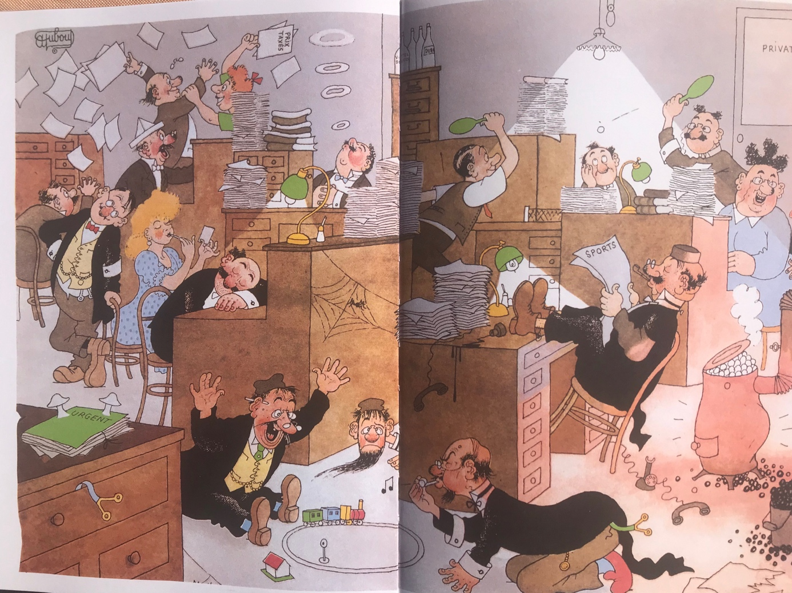

IMAGE 3545
Dessin d’Albert DUBOUT, extrait du magnifique ouvrage : Code des impôts, éditions Michèle TRINCKVEL, 1993, pages 108-109. Ce dessin montre comment le caricaturiste se représente l’ambiance de travail dans les services fiscaux. En réalité, le travail des services financiers se fait dans un cadre très sérieux et professionnel.

Section 3. Le calcul et le recouvrement

§1. Le schéma général

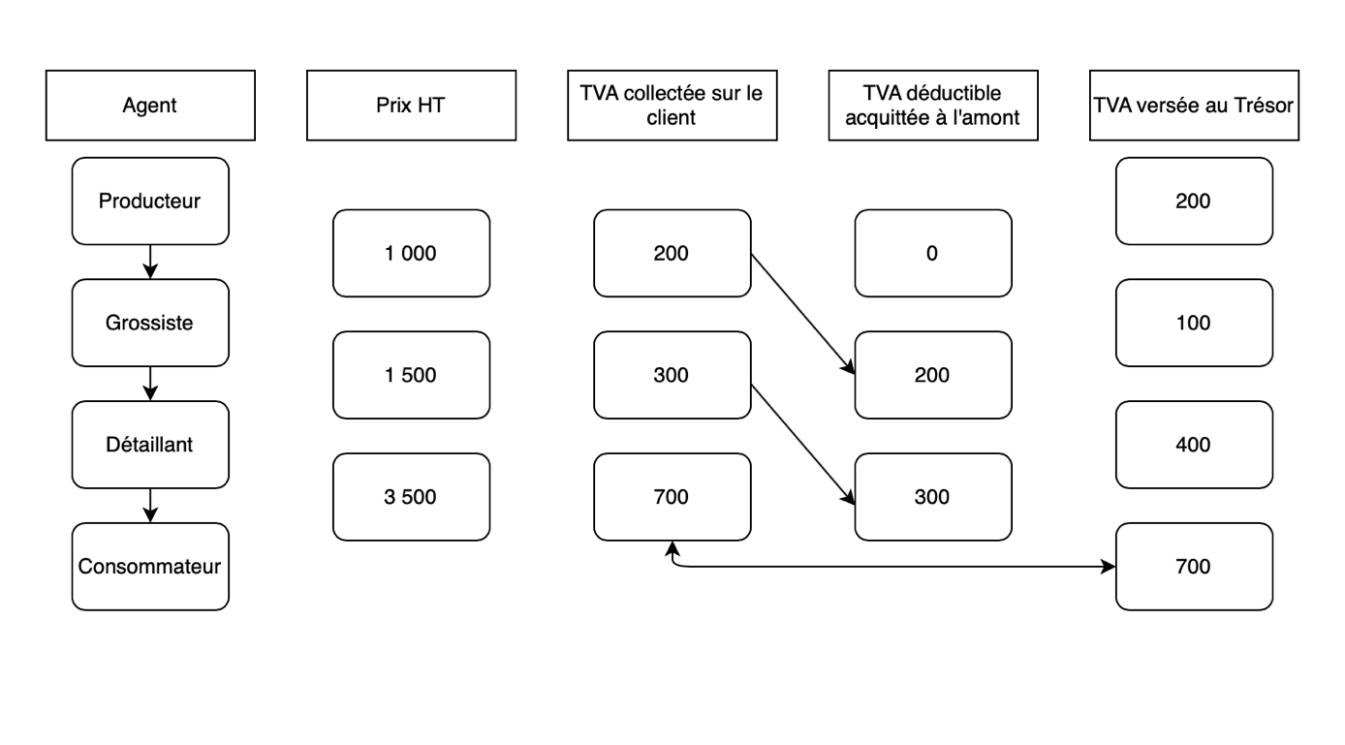

§2. Les 3 systèmes de déclaration de la TVA

A. Le régime normal

Le régime normal est celui de la déclaration mensuelle, exposé à l’article 287, 2 du CGI, excepté si la TVA exigible est inférieure à 4 000 € par an dans ce cas, la déclaration est trimestrielle.
Cette exception concerne plus particulièrement les redevables placés sous le régime simplifié d’imposition prévu à l’article L. 162-1 du Code des impositions sur les biens et services sur renvoi de l’article 302 septies A du CGI qui établissait la liste des personnes concernées avant la réforme par l’ordonnance du 22 décembre 2022, venant créer ce nouveau Code.

B. Le régime réel simplifié

Le régime réel simplifié repose sur une seule déclaration annuelle. La déclaration se fait avant le 30 avril. Pour bénéficier de ce régime, la TVA nette de l’année précédente ne doit pas dépasser 15 000 euros.
Ce sont les mêmes articles du CGI qui régissent ce régime.

C. Le régime de franchise en base

Le régime de franchise en base : Nous l’avons déjà vu dans le chapitre 1er.
C’est une limitation de l’assiette. Il s’agit d’un mécanisme d’exonération qui peut toucher des entreprises nouvelles ou des activités qui restent en dessous d’un seuil fixé par la Loi.
Les entreprises soumises à la TVA bénéficient de ce régime lorsque leurs activités ont été inférieures à un seuil fixé par le CGI.
Je vous renvoie au §3 de la première section pour les seuils fixés par le CGI qui ont été détaillés.

§3. Le paiement de la TVA

A. Le régime de droit commun

Le paiement se fait mensuellement ou dans certains cas trimestriellement pour le régime normal concernant les opérations réalisées au cours du mois. Pour le régime réel simplifié, 4 acomptes avec une régularisation.

B. Le régime optionnel

Le régime optionnel de paiement au sein d’un groupe de sociétés a été mis en place par la LFR pour 2010 et est aujourd’hui exposé à l’article 1693 ter du CGI. Il faut remplir certaines conditions pour les groupes de sociétés, mais s’ils les remplissent, ils peuvent opter pour la centralisation du paiement de la TVA et des taxes assimilées. Les groupes sont rattachés à la Direction des Grandes Entreprises (DGE), c’est une option qui simplifie le travail de l’entreprise et de l’administration.
Les groupes de sociétés concernés
Pour pouvoir opter, les groupes de sociétés doivent remplir les conditions suivantes :
- La société tête de groupe doit détenir, directement ou indirectement, plus de 50% du capital ou des droits de vote des filiales.
- Les membres du groupe doivent, d’une part, relever de la Direction des Grandes Entreprises (DGE), et d’autre part, ouvrir et clôturer leurs exercices comptables aux mêmes dates, et enfin, relever du régime réel normal d’impositions en matière de TVA.

Section 4. Conclusion

§1. Le partage de la TVA

Le produit de la TVA n’est pas monopolisé par l’État
Depuis 2006, une fraction du produit de la TVA est affectée à la sécurité sociale.
Entre 2006 et 2018, on était à 8-10 Milliards d’euros par an.
En 2019 on est passés à plus de 40 Milliards d’euros.
En 2020, 50 Milliards d’euros.
On peut voir sur le tableau suivant ce que la TVA a rapporté à l’État au cours des dernières années :
Années | 2012 | 2017 | 2018 | 2019 | 2020 | 2021 | 2022
TVA nette | 133 | 152 | 157 | 129 | 113,8 | 92,4 | 97,5

Mais la TVA, comme la plupart des autres grands impôts d’État, apporte des recettes qui donnent lieu à une opération. On prend le total de la TVA brute encaissée par le Trésor public, puis on retire les remboursements et les dégrèvements pour obtenir la TVA nette.
Le tableau suivant permet d’y voir plus clair :
Passage de la TVA brute à la TVA nette
Années | 2019 | 2020 | 2021
TVA brute | 188,5 | 175,0 | 155,7
Remboursements et dégrèvements | 59,5 | 63,7 | 63,3
TVA nette | 128,9 | 111,3 | 92,4
Origine : PLF-2021, Rapport voies & moyens, p.47.
Depuis 2018, l’État attribue une fraction de TVA aux Régions 4,4 Milliards d’euros.
Depuis ce début d’année 2022, l’État attribuera une petite partie de la TVA aux EPCI (établissements publics de coopération intercommunale), en lieu et place du produit de la taxe d’habitation, et aux Départements, concernant leur perte sur la taxe foncière des propriétés bâties (taxe transférée aux communes). Il ne va plus rester grand-chose à l’État pour financer son budget. Les recettes de TVA seront même inférieures à 100 Milliards d’euros à partir de 2021 avec le chiffre prévisionnel de 89 Milliards d’euros contre 129Mds en 2019.
Années | 2021 | 2022 (p) | 2023 (p)
TVA brute | 249,8 | 272,9 | 284,8
Remboursements et dégrèvements | -63,0 | -68,3 | -69,8
TVA nette | 186,7 | 204,6 | 215,0
Sécurité sociale | -53,8 | -57,9 | -61,2
Collectivités locales | -37,4 | -41,0 | -52,7
Audiovisuel public | 0 | -3,6 | -3,8
Reste pour l’Etat | = 95,5 | = 102,1 | = 97,4
Origine : PLF-2023, Rapport voies & moyens, p.40.
Le schéma ci-dessus est dramatique pour l’Etat. Il nous montre que la ressource de TVA est redistribuée de plus en plus largement à la Sécurité sociale + aux collectivités territoriales + à l’audiovisuel public (depuis la LFR 2022). Ce que l’Etat redistribue est de plus en plus lourd et au bout du compte, l’Etat n’a plus grand’chose comme recettes fiscale de TVA. Ce qui est redistribué est de plus en plus gros : 91,2 Mds d’euros en 2021, 102,5 Mds d’euros en 2022 et 117,7 Mds d’euros prévus pour 2023. Ce qui reste pour l’Etat était inférieur à 100 Mds d’euros en 2021, c’est remonté au-dessus de 100 Mds d’euros en 2022 mais pour 2023, l’Etat sera à nouveau en-dessous de 100 Mds d’euros.

§2. La fraude à la TVA

Sur le plan européen, la Commission européenne évalue à 150 Milliards d’euros la fraude à la TVA au moyen des carrousels de TVA qui consistent à créer des sociétés qui disparaissent après avoir encaissé de la TVA sans la reverser au Trésor public (technique de l’opérateur défaillant). Sur cette somme de 150 Milliards, le tiers provient de la fraude transfrontalière. 80% de cette fraude européenne est commise par des industriels de la fraude liés à des secteurs de pègre organisée.
En France, la Cour des comptes évalue à 15 Milliards d’euros la fraude à la TVA. Cette somme de 15 Milliards manque chaque année à l’État.

§3. Les dépenses fiscales résultant de la TVA en France

Dépenses fiscales | 2018 | 2019 | 2020 | 2021
Dépenses fiscales TVA | 17,4 | 17,7 | 18,0 | 16,5
Dépenses fiscales Totales | 98,9 | 99,4 | 90,0 | 92,7
% | 17,6% | 17,8% | 20,0% | 17,8%

Quelle est l’origine des dépenses fiscales de TVA les plus coûteuses pour le budget général de l’État ?
- 3,5 Milliards pour le taux de 10% sur les travaux sur l’habitation principale.
- 3,0 Milliards pour le taux de 10% sur la restauration.
- 2,4 Milliards pour les baisses de taux dans les DOM.
- 1,2 Milliard pour le taux de 5,5% sur les travaux énergétiques.
- 0,9 Milliard pour le taux de 10% sur les cantines scolaires.
- 0,8 Milliard pour le taux de 10% sur l’hôtellerie.
- 0,7 Milliard pour les exonérations bénéficiant aux associations.
- 0,5 Milliard pour le taux de 5,5% sur les spectacles de théâtre et de cirque.
- 0,2 Milliard pour le taux de 10% sur les campings.
- 0,2 Milliard pour le taux de 10% sur les foires et salons.
- 0,2 Milliard pour le taux de 10% pour les services d’aide à la personne.
- 0,2 Milliard pour les taux réduits en Corse.
- 0,1 Milliard pour le taux de 2,1% sur les publications de presse.
Cet inventaire ne comptabilise pas d’autres réductions de TVA qui ne sont pas classées en dépenses fiscales et qui, pourtant, y ressemblent beaucoup. Ainsi, nous trouvons par exemple :
- Le taux réduit de 5,5% sur les livres (2,67 Milliards de ventes, donc 0,147 Milliard de perte).
- Le taux de 10% sur les transports publics de voyageurs (32,17 Milliards, donc 3,2 Milliards).
- Le taux de 10% sur la collecte, le tri et le traitement des déchets (7 Milliards, donc 0,7 Milliard).
- Le taux de 2,1% sur les médicaments remboursables (22,1 Milliards, donc 1,9 Milliard correspondant à une perte de 10-2,1% = 8,9%)
Ces 4 postes totalisent 5,9 Milliards d’euros mais il y en a d’autres, ce qui pourrait grossir le volume des dépenses fiscales de 18 à 24 Milliards d’euros.

NORVEGE = 25%. Ce qui fait qu’on peut retenir que le taux normal est très élevé dans les pays scandinaves avec 25% au Danemark, en Suède et en Norvège + 24% pour la Finlande.

